大野（おおの）様
【お迎え・お送り】カバーロ京都御池 前（中京区新町通押小路下る中之町４７）
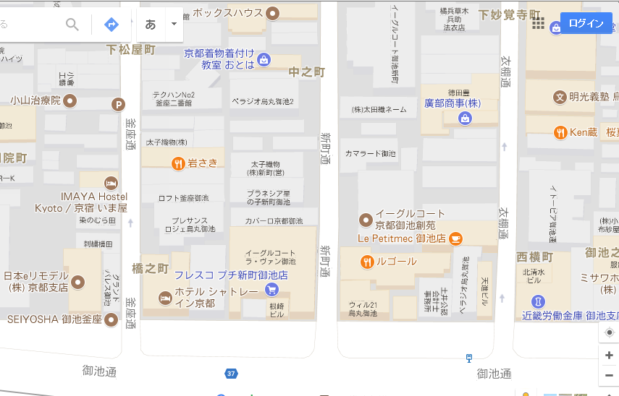
【行先の駐車場位置】※令和７年１１月９日（日）
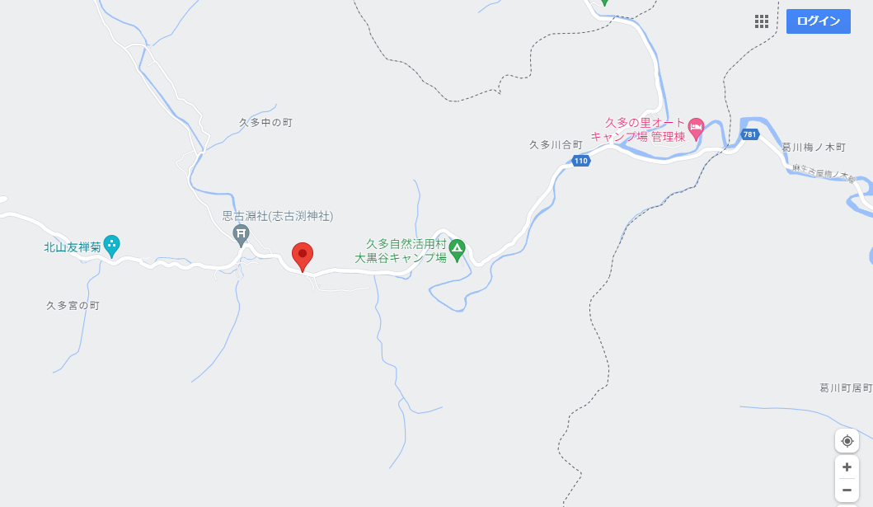
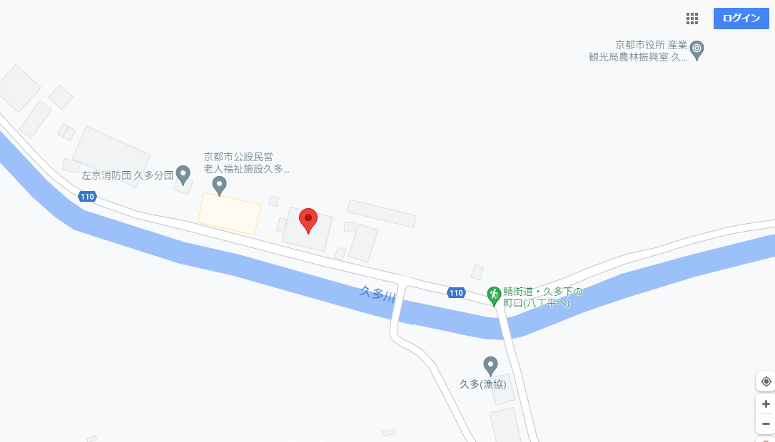
【行先】元久多小中学校体育館（左京区久多下の町２０３）
目的地（縮小）
（元久多小中学校体育館）
乗降・駐車スペース
（元久多小中学校体育館西側）
目的地（拡大）
（元久多小中学校体育館）

【行先の駐車場位置】※令和７年１１月１６日（日）
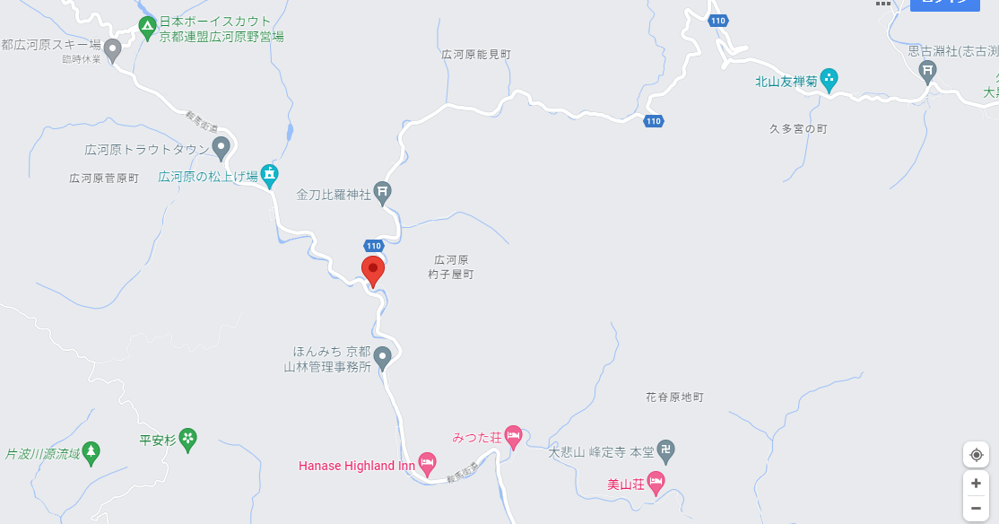
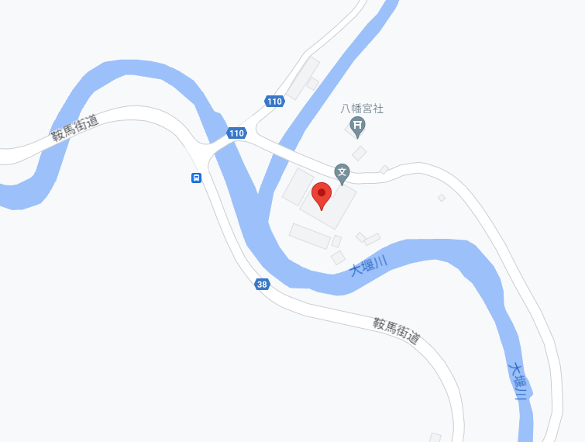
【行先】元堰源小学校体育館（左京区広河原能見町８７）
目的地（拡大）
（元堰源小学校体育館）
目的地（縮小）
（元堰源小学校体育館）
乗降・駐車スペース
（元堰源小学校体育館西側）

